Allegato 5 Planimetria da inserire nella Busta A

SEMINTERRATO
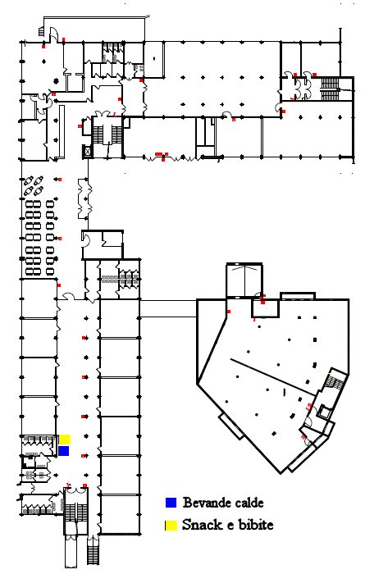
Allegato 5 Planimetria da inserire nella Busta A

MENSA
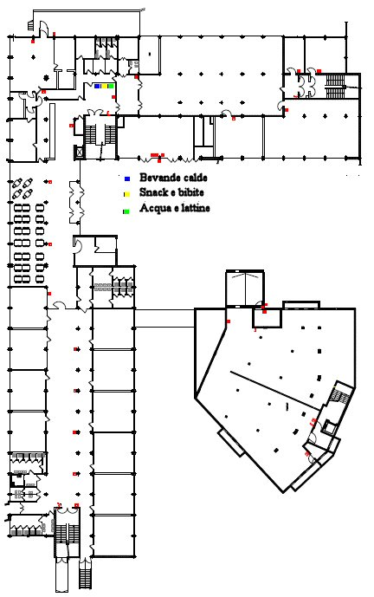
Allegato 5 Planimetria da inserire nella Busta A

PIANO TERRA
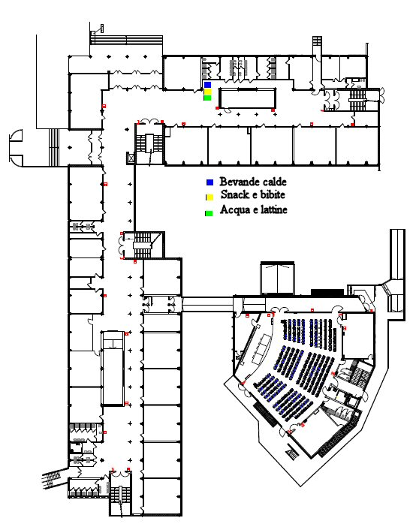
Allegato 5 Planimetria da inserire nella Busta A

PIANO PRIMO
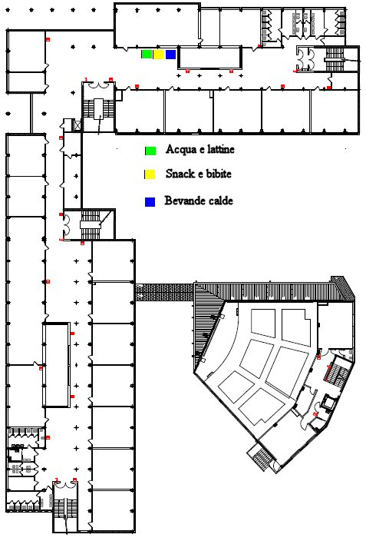
Allegato 5 Planimetria da inserire nella Busta A

PIANO SECONDO

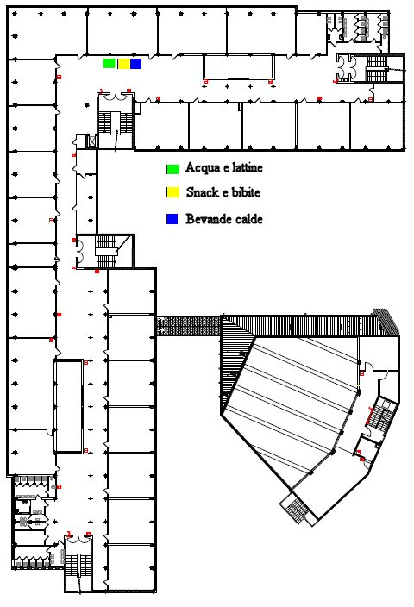
Allegato 5 Planimetria da inserire nella Busta A

IDEALAB

